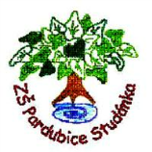
Projekt MŠMT ČR | EU PENÍZE ŠKOLÁM
Číslo projektu | CZ.1.07/1.4.00/21.2146
Název projektu školy | Inovace ve vzdělávání na naší škole ZŠ Studánka
Šablona III/2 | Inovace a zkvalitnění výuky prostřednictvím ICT

Tento materiál byl vytvořen v rámci projektu Operačního programu Vzdělávání pro konkurenceschopnost.

Sada č. XIII
Identifikátor sady: VY_32_INOVACE_Sada XIII _ SPř, DUM č.3
Vzdělávací oblast: Člověk a příroda
Vzdělávací obor: Přírodovědný seminář

Název: Ekosystém
Autor: Ing. Andrea Hojková

Stručná anotace:
Materiál je určen k motivaci žáků, kdy formou opakování doplní křížovku a v tajence se dozví téma probíhající hodiny.

Metodické zhodnocení:
Materiál byl odpilotován 8.3.2012 v přírodovědném semináři pro 8. a 9. třídy. Jeho časová dotace je 10 minut. Je vhodný i pro žáky s SVP.

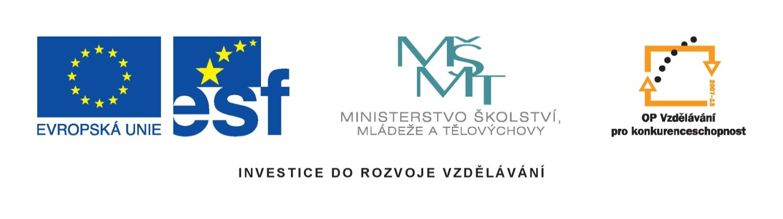

KŘÍŽOVKA
1.
2.
3.
4.
5.
6.
7.
8.
9.

1. |  | Ukazatel čistoty prostředí a severu
2. |  | Rak patří mezi…(třída členovců)
3. |  | Čolci patří mezi …(skupina obojživelníků)
4. |  | Sají mateřské mléko
5. |  | Vodní strunatci
6. |  | Naše nejbližší hvězda
7. |  | Tělo řas, mechů, lišejníků je…
8. |  | Dutý stonek s kolénky
9. |  | Rostliny zadržující vodu v krajině

KŘÍŽOVKA
1. |  |  |  | L | I | Š | E | J | N | Í | K
2. |  |  |  |  |  |  | K | O | R | Ý | Š | E
3. |  |  |  |  |  |  | O | C | A | S | A | T | É
4. |  |  |  |  |  |  | S | A | V | C | I
5. |  |  |  |  |  | R | Y | B | Y
6. |  |  |  |  |  |  | S | L | U | N | C | E
7. |  |  |  |  |  | S | T | É | L | K | A
8. |  |  |  |  | S | T | É | B | L | O
9. |  |  |  |  |  |  | M | E | CH | Y
1. |  | Ukazatel čistoty prostředí a severu
2. |  | Rak patří mezi…(třída členovců)
3. |  | Čolci patří mezi …(skupina obojživelníků)
4. |  | Sají mateřské mléko
5. |  | Vodní strunatci
6. |  | Naše nejbližší hvězda
7. |  | Tělo řas, mechů, lišejníků je…
8. |  | Dutý stonek s kolénky
9. |  | Rostliny zadržující vodu v krajině

EKOSYSTÉM
- je obecné označení pro ucelenou část přírody = biosféry, která není uzavřená a komunikuje s ostatními částmi přírody. Příkladem je např. ekosystém listnatého lesa nebo vlhké nekosené louky. Protože není zpravidla jednoznačně dáno, jakou prostorovou velikost by měl ekosystém mít, lze za ekosystém považovat v extrémním případě i celou biosféru a naopak, třeba i trávicí trakt přežvýkavce (s výskytem bakterií a nálevníků).

Ekosystém se skládá ze složky živé, tvořené organismy tzv. společenstvo = biocenóza a složky neživé, tvořené prostředím = biotopem.

Základní funkce ekosystému jsou koloběh látek (tzv. biogeochemické cykly) a tok energie.

Ekosystémy lze dělit na přírodní (jezero, les, louka) a umělé (vinice, sad, pole, rybník), které vytvořil nebo se na nich podílí člověk.

Energie vstupuje do většiny ekosystémů dvojím způsobem:
- Ze slunečního záření. Přeměnu energie slunečního záření na další formy energie nazýváme transformace.
- Formou energetického dodatku (z jiného ekosystému). Energetický dodatek přitom může být přirozený (příliv, mořské proudy, vítr, záplavy…) nebo antropogenní (hnojení, práce techniky, vypouštění odpadních vod…).

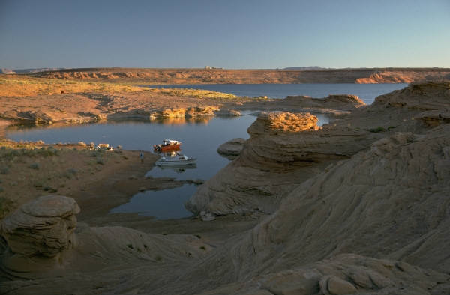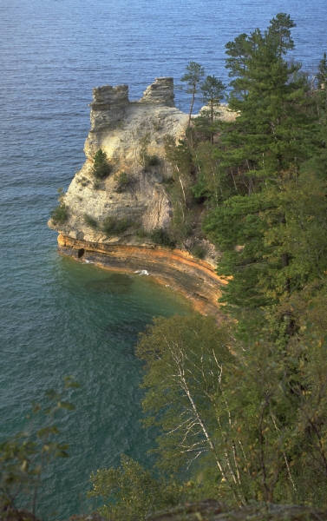

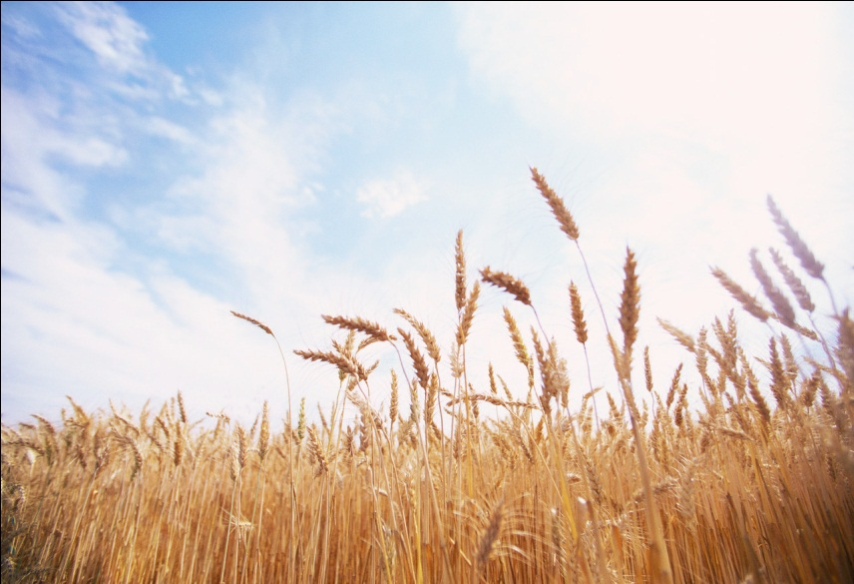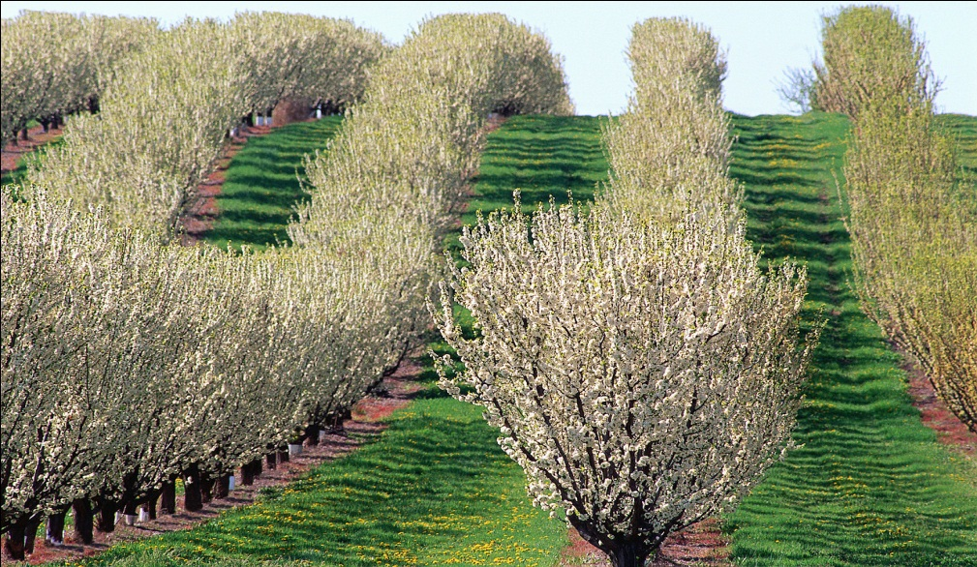
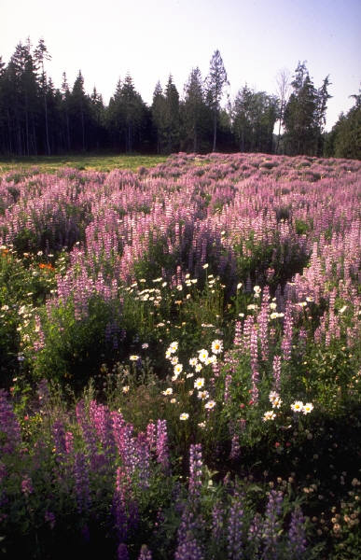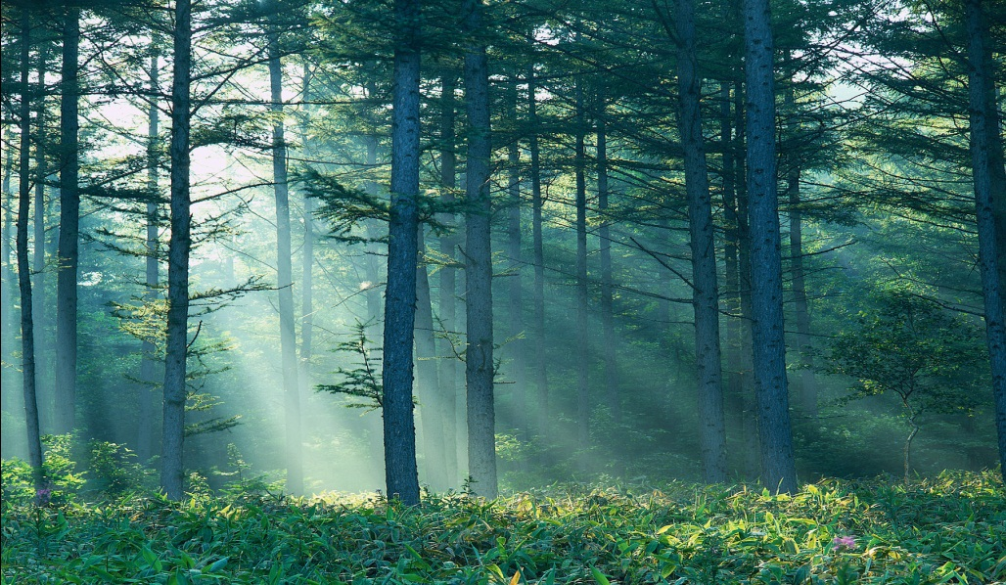

Použité zdroje:
http://cs.wikipedia.org/wiki/Ekosyst%C3%A9m
obrázky poskytl Microsoft

